ООО «Турцентр-ЭКСПО» г. Белгород, ул. Щорса, 64 а, III этаж
Остановка ТРЦ «Сити Молл Белгородский»
www.turcentr31.ru т./ф: (4722) 28-90-40; тел: (4722) 28-90-45; +7-951-769-21-41

ЛОО(СОЧИ), «МАЯК» Лето 2021
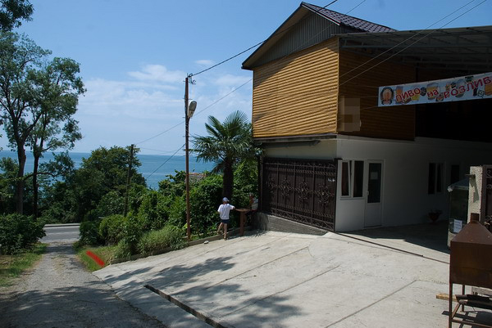
Гостевой дом «Маяк» расположен в живописном районе поселка Лоо, в 150 метрах от пляжа санатория "Магадан", недалеко от круглогодичного аквапарка Аква-Лоо. Лоо - это небольшой курортный посёлок, который находится в 18 километрах к северо-западу от Сочи, на территории Кавказского заповедника. Пляж в посёлке Лоо довольно широкий - около 60 метров. Лоо порадует любого из Вас обилием субтропической зелени, чистым воздухом, прозрачной морской водой, галечными пляжами, недорогими фруктами местного рынка, многочисленными дискотеками, барами, кафе. Все номера гостевого дома с видом на море. Во дворе гостевого дома «Маяк» кухня-столовая для самостоятельного приготовления пищи, гладильные принадлежности. К услугам гостей мини-кафе, где можно заказать шашлык из свинины, курицы, рыбы и попробовать великолепное домашнее вино, пиво и различные прохладительные напитки. В санатории "Магадан" можно посетить тренажерный зал, сауну, бильярд, салон красоты, а также приобрести курсовку. На берегу - услуги дайвинг-центра, водные надувные аттракционы, катамараны, "бананы", парашюты, морская рыбалка..

Размещение:«Блок» 2-х, 3-х местные номера с удобствами на 2 номера (2+3)(вентилятор, односпальные или двуспальные кровати, прикроватные тумбы, шкаф для одежды). Холодильник на кухне. ТВ общий в беседке во дворике.
«Стандарт» 3-х, 4-х местные номера с удобствами (TV, холодильник, кондиционер/вентилятор, двуспальная кровать, прикроватные тумбы, журнальный столик, кресло, шкаф для одежды).
Пляж: 150 м – песчаный, мелко-галечный.
Питание:на территории гостевого дома есть кухня и мини-кафе, в котором возможно 2-х разовое питание -350 руб., 3-х разовое – 500 руб.
Дети: до 5 лет на одном месте с родителями – 6200 руб., до 12 лет скидка на проезд – 200 руб.

Стоимость тура на 1 человека (7 ночей)
Размещение  Заезды | БЛОК  с удоб. на 2 номера (3+2) |  | СТАНДАРТ
 | 2-х мест. | 3-х мест. | 3-х мест.  с удоб. с вентил. Домик | 3-х мест.  с удоб. с кондиц. | 4-х мест.  с удоб. с кондиц.
31.05.-09.06. | 8300 | 7950 | 8850 | 9550 | 8850
07.06.-16.06. | 8450 | 8250 | 9150 | 9750 | 9150
14.06.-23.06. | 8650 | 8550 | 9250 | 9950 | 9250
21.06.-30.06. | 8850 | 8650 | 9450 | 10550 | 9250
28.06.-07.07. | 9750 | 9150 | 10650 | 11300 | 10450
05.07.-14.07. | 9950 | 9250 | 10650 | 11300 | 10450
12.07.-21.07. | 9950 | 9250 | 10850 | 11450 | 10550
19.07.-28.07. | 9950 | 9250 | 10850 | 11450 | 10550
26.07.-04.08. | 9950 | 9250 | 10850 | 11450 | 10550
02.08.-11.08. | 9950 | 9250 | 10850 | 11450 | 10550
09.08.-18.08. | 9950 | 9250 | 10850 | 11450 | 10550
16.08.-25.08. | 9950 | 9250 | 10850 | 11450 | 10550
23.08.-01.09. | 9950 | 9250 | 10650 | 11300 | 10250
30.08.-08.09. | 8850 | 8650 | 10250 | 10550 | 9650
06.09.-15.09. | 8650 | 8550 | 9450 | 9950 | 9450
13.09.-22.09. | 8450 | 8450 | 8950 | 9750 | 9450
20.09.-29.09. | 8300 | 8300 | 8850 | 9550 | 9150
В стоимость входит: проезд на автобусе, проживание в номерах выбранной категории, сопровождение, страховка от несчастного случая.
Курортный сбор за доп. плату – 10 руб/чел. в день.
Выезд из Белгорода еженедельно по понедельникам.
Хочешь классно отдохнуть – отправляйся с нами в путь!!!!

